Tempura   
App. 1.0.3

**Senast ändrat 2017-06-12**





Användarmanual för Tempura.

En produkt från Tempura PA-system AB.

INNEHÅLLSFÖRTECKNING TEMPURA

KAPITEL 1

1.0 Generellt om Appen 3

1.1 Funktioner i Appen. 4

1.2 Personalliggare. 5

1.3 Kom / Gå. 10

1.4 Frånvaro. 11

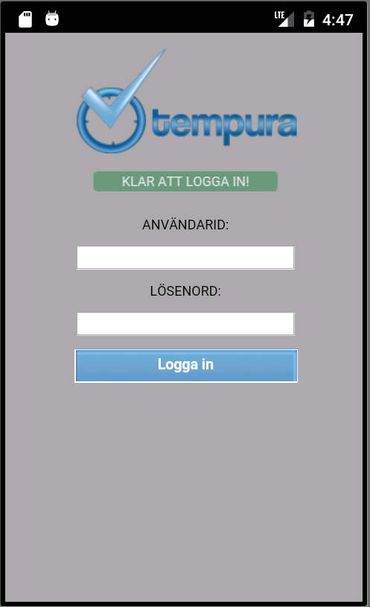

Kapitel

1

1.0 Generellt om Appen

Tempura är ett LÖNESYSTEM i moduler byggt för hantering av Tidrapportering, Projektrapportering, Reseräkningar, Lönebearbetning och Eventplanering.

Tills nu har du behövt en (stor) skärm och en webbläsare för att göra rapportering i Tempura. Från och med nu kan även din smarta mobil användas för rapportering till en av dessa moduler.

Vi börjar med något som berör nästan alla anställda inom företaget, nämligen tidrapportering. Genom en snabb och enkel rutin kan företaget spara många arbetstimmar och pengar.

Vårt syfte med denna App är att göra det så lite tidkrävande som möjligt att göra sin tidrapportering och med tanken att ”alla” har smarta telefoner i dag ska det också vara lätt tillgängligt för alla att rapportera.

Första uppgiften med Appen var faktisk att hjälpa en av våra kunder att kunna registrera sina anställda in på rätt byggplats enligt skatteverkets krav på ”personalliggare”. Sedan föll det naturligt att bygga på några funktioner.

Skicka dina åsikter och önskemål till [info@tempura.se](mailto:info@tempura.se)

LOGGA IN med samma ID och lösen som du har i Tempura Webb. Har du inte fått veta din inloggning så kontaktar du din löneansvariga eller klickar på knappen GLÖMT LÖSEN i Tempura Webb.**Surfa till web.tempura.se/login.asp**

## 1.1 Funktioner i Appen.

Vid lyckad inloggning visas följande bild. Följande knappar finns att välja mellan:

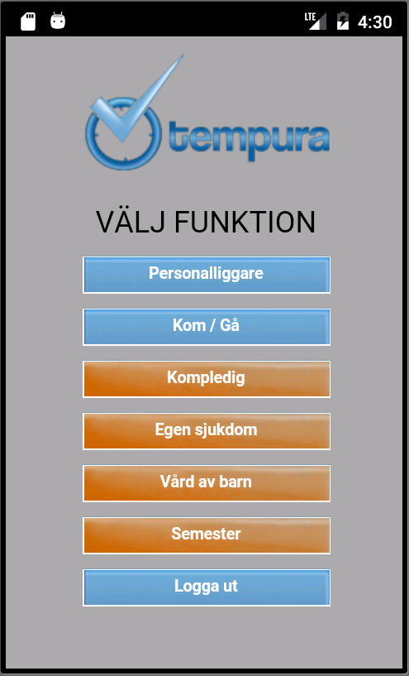**Personalliggare:** Vad är det? Funktionen behövs för flera olika branscher.

Skattemyndigheterna kräver att arbetsgivare inom bygg, restaurang, livsmedel, frisör och tvätteri ska kunna visa vilka personer som löpande befinner sig på en viss arbetsplats. Kontroller kan göras och vite kan utfärdas vis brister på liggaren. Genom en enkel knapptryckning registreras personen in på och ut från rätt arbetsplats med hjälp av GPS-koordinaterna som skickas från mobilen.

**Kom/Gå:** Varför Kom/Gå? För att förenkla för timanställda och övriga som måste (eller väljer) att löpande rapportera sin närvaro. Genom att enbart ”klicka” på knappen vid start på arbete och sedan klicka igen vid avslut görs en enkel tidrapportering. Inga övriga koder behöver anges.

**Frånvaro**: Enkel frånvaroregistrering tänkt för fast anställd personal. Ett klick vid start frånvaro och ett klick vid avslut. Timanställda utan schemalagd tid behöver normalt inte rapportera frånvaro. Observera! När du klickat på en av dessa knappar försvinner alla knappar och ersätts av en knapp med texten ”Avsluta frånvaro”. Denna knapp måste tryckas för att avsluta frånvaron

**Logga ut**: Använd bara knappen om du behöver låna ut din telefon till någon annan. Dina sparade inloggningsuppgifter tas bort från telefonen och ny inloggning måste göras.

## 1.2 Personalliggare.

Lyckad registrering visas genom att knappen får en ”gul” ram och att texten PERSONALLIGGARE IN visas med grön bakgrundsfärg. Texten PERSONALLIGGARE UT visas med gul färg vid avslut på liggaren.

Om GPS inte är aktiv och Appen inte kan hämta GPS-koordinater visas en RÖD varningstext och INGEN registrering sker mot liggaren. GPS måste slås på och knappen måste tryckas på nytt.

Efter lyckad registrering bör Appen stängas så man inte klickar på knappen av misstag. Starta Appen igen för att göra ny registrering.

**För administratörer:**

För information om hur info om **Latitud** och **Longitud** avgör vilken **arbetsplats** personen registreras på, se nästa bild.

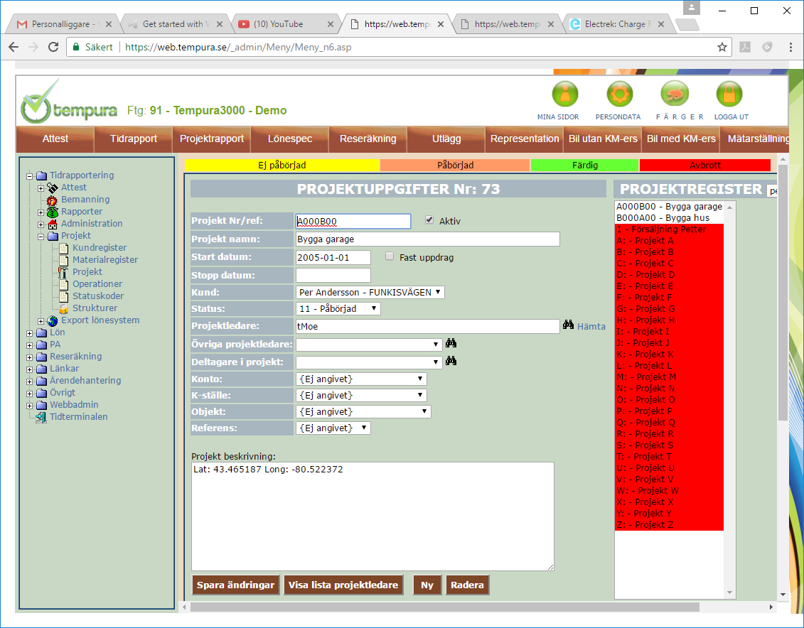

När du fått tilldelat ett plats-ID av skattemyndigheterna finns det också koordinater angivna på tilldelningen. Om detta saknas kan du använda Google Mapps för att hämta koordinater för de olika platser där liggare ska föras.

Gör så här: Högerklicka på platsen i kartan, välj ”vad finns här” och kopiera koordinaterna som anges för platsen. Klipp in dessa koordinater i kommentarfältet i projektregistret för aktuell byggplats enligt exemplet i bilden här ovan.

Info med koordinater MÅSTE anges först i kommentarfältet på de projekt som liggare ska föras. I dagsläget görs val av projekt genom att jämföra koordinaterna från mobilen med de som angivits på de olika projekten. De **X antal av de sista positionerna** i Latitud och Longitud ignoreras när Tempura ska välja rätt projekt vid en inregistrering men du kan även påverka noggrannheten själv, se nästa avsnitt.

**Att påverka noggrannhet med positionsangivning för att kunna välja rätt arbetsplats:**

Ta fram Google mapps och hämta koordinaterna för området. I mitt exempel här under hämtar jag ut fyra koordinater som omger min **arbetsplats**. Detta gör jag genom att högerklicka i varje hörn och skriva ner koordinaterna. Genom att notera hur många siffror som är konstanta för Latitud och Longitud och ange detta i projektregistret kan jag bestämma antalet siffror som måste överensstämma när personen registrerar sig in och ut på personalliggaren.

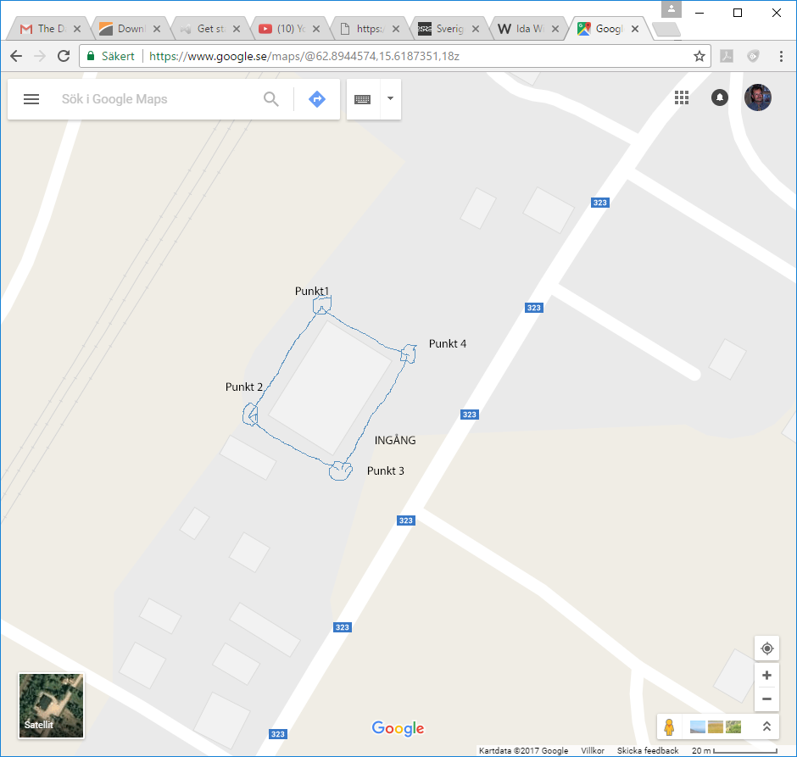

Mina fyra hörn har följande siffror för Latitud och Longitud. Dom som är konstanta har markerats gråa:

1: Lat: 62 894758 Long: 15 618250

2: Lat: 62 894487 Long: 15 617831

3: Lat: 62 894318 Long: 15 618384

4: Lat: 62 894621 Long: 15 618743

Som vi ser av mitt exempel krävs 5 siffror noggrannhet för Latitud och 5 för Longitud. Punkt 2 ligger på baksidan av bygget och har ingen ingång så vi räknar kallt med att alla registrerar sig in vid parkering/ingång.

I bilden här under har jag valt att ange att minimum 5 siffror av Latitud och Longitud måste stämma med IN- och UT-registrering på personalliggaren. Om jag INTE anger dessa siffror kommer 6 siffror att användas (antalet siffror – 2). Ange därför på formatet enligt bilden här under. Börja med **Lat:** och ange alla siffror, skriv sedan **Long**: och ange alla siffror. Vill du ange **noggrannhet** med antal siffror som ska stämma överens så fortsätt med att ange **nLat**: och antal siffror, och sedan **nLong**: och antal siffror (se bilden).

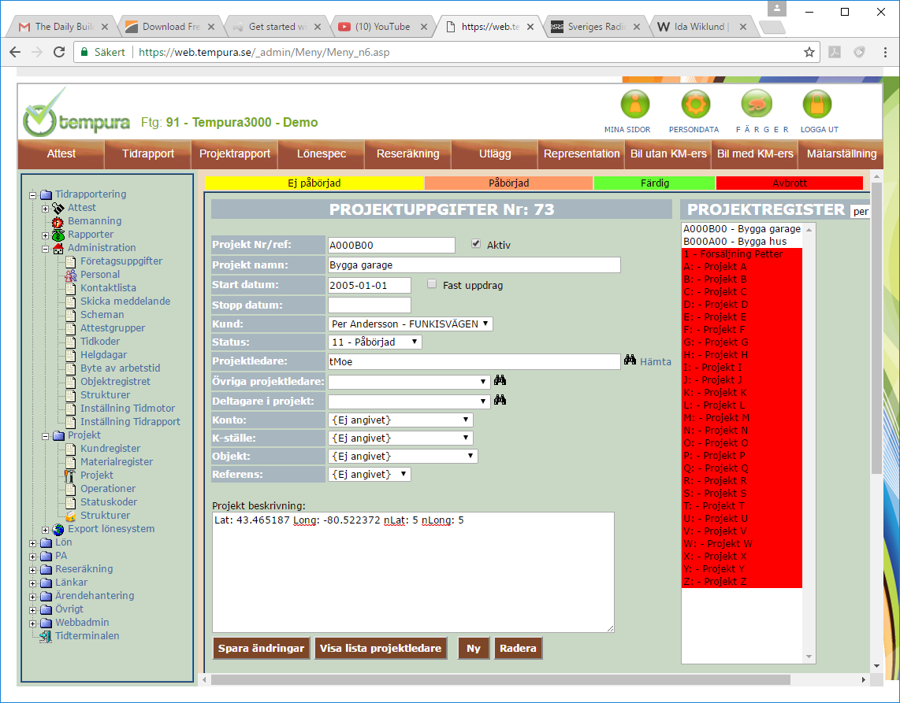

Om personer **”glömmer”** registrera sig UT förväntas eventuellt planerad klockslag gälla för UT-registrering. Om personen är **utom området** vid IN- eller UT-registrering kommer den aktuella registreringen upp på webbrapporten PERSONALLIGGARE med rödmarkering. Detta är en signal om att registreringen bör kontrolleras och rättas genom att korrekt **arbetsplats** läggs in. Detta gör administratör/ledare genom att granska de koordinater som kom från Appen och därigenom bestämma den korrekta platsen. Se nästa sida för exempel.

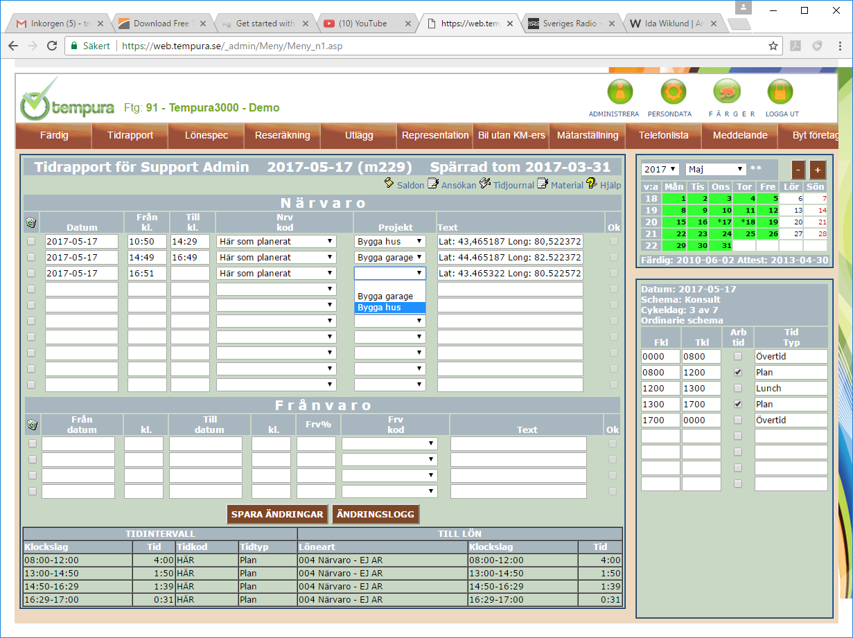I bilden här nedan ser vi en registrering som saknar info om projekt. Personen har varit för långt utom registreringsområdet så rätt ”byggplats” har inte kunnat hittas. Rättning görs av behörig användare som kontrollerar koordinaterna mot korrekt projekt.

Som vi ser avviker de 3 sista siffror från det som angivits i projekttabellen och jag godtog endast 2 siffror i avvikelse. Troligen har personen gjort sin registrering innan han/hon kom inom området för den aktuella platsen.

Jag rättar genom att välja rätt projekt och uppdaterar. **Personalliggaren sparas för alltid och kan tas fram för vialfri dag och tidpunkt**. Varje registrering räknas som en vanlig ”tidtransaktion” i Tempura vilket betyder att de alltid kommer finnas kvar. Om dessa ”tidtransaktioner” ska skapa information till lönesystemet eller inte och eventuellt på vilket sätt avgörs av personens schema och övriga inställningar.

Exempel på rapporten PERSONALLIGGARE kan du se på nästa sida.

Exempel på rapporten PERSONALLIGGARE kan du se 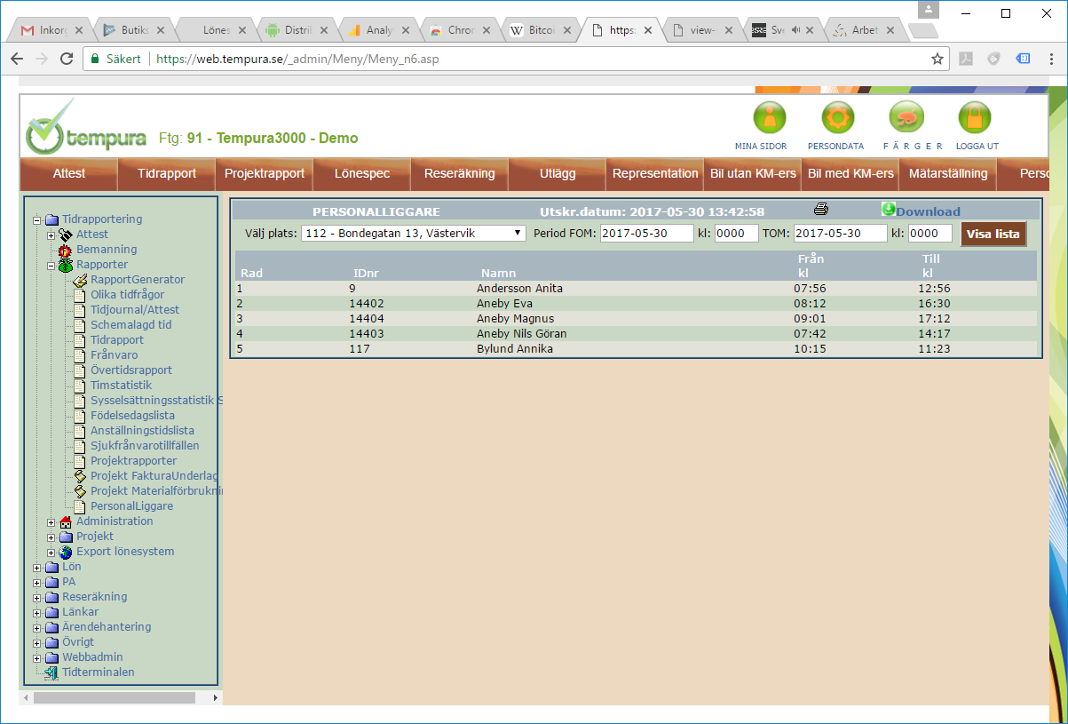här nedan:

Jag har valt en byggplats och ett datum (dagens datum är utgångsvärdet). Rapporten startas från denna menyrad. Utskrift görs genom att klicka här och du hämtar XML-filen som eventuellt ska skickas till skattemyndigheterna genom att klicka här.

## 1.3 Kom / Gå.

En enkel och snabb rapportering av att du har börjat ditt arbete och med samma knapp eventuellt avslutat ditt arbete för dagen. Inga krångliga koder att ange.

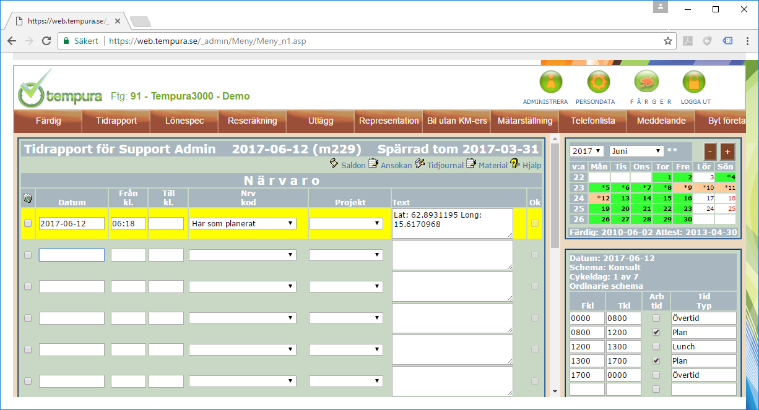

Så här kan det se ut när jag stämplat in från mobilen. Den tidkod som väljs beror på inställningar gjort av administratören och det samma gäller de lönehändelser som registreringen skapar. Administratören kan påverka detta i stor grad. Dessutom ska ju någon attestera tiden vilket ger möjligheter för påverkan i eftertid. Det viktigaste är att du registrerar din arbetstid med knappen i mobilen.

**Observera!** Klockslaget som anger när du börjar eller avslutar ditt arbete hämtas från vår webbserver och kommer inte från din mobil.

## 1.4 Frånvaro.

I denna version av Appen har vi valt att göra det enkelt att rapportera frånvaro genom ett ända klick på en knapp. Vi har valt de mest använda frånvarotyperna hos våra kunder.

Det som händer är att ett frånvarotillfälle registreras med aktuell tidkod. Detta frånvarotillfälle varar till du avslutar frånvarotillfället med egen knapp i mobilen. Denna framkommer direkt efter att du rapporterat din frånvaro. Klicka på knappen när du vill avsluta din frånvaro.

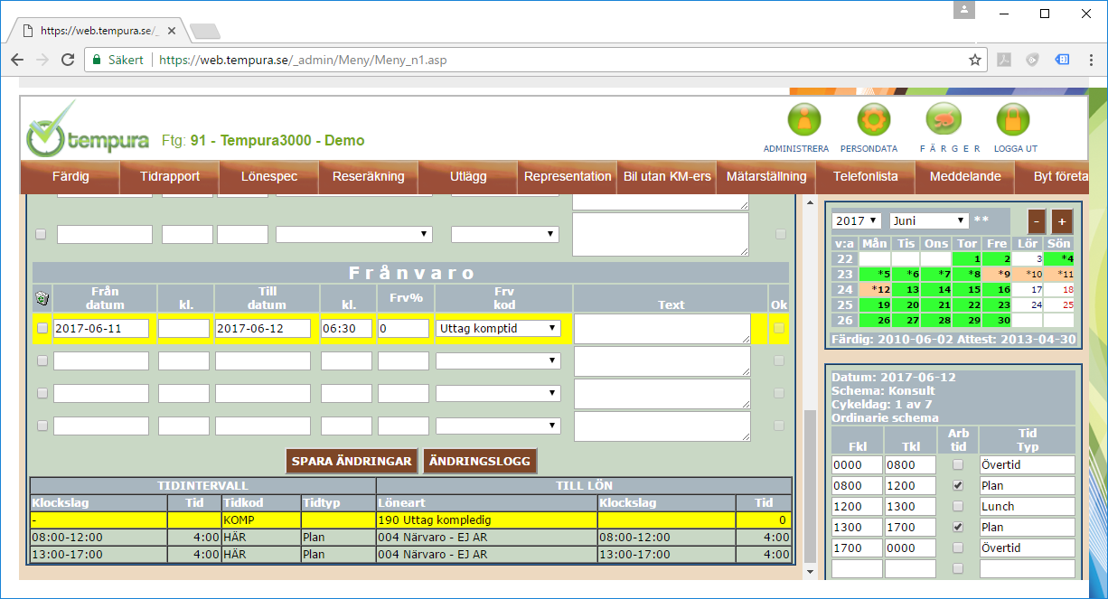

Som du ser av ovanstående bild har jag redan avslutat ett frånvarotillfälle. Jag tog kompledigt hela dagen 11.juni samt till klockan 0630 den 12. Tidsystemet skapar frånvarotid mot lönesystemet endast för de timmar och dagar som du har planerad arbetstid.